Виконати №№ 1201, 1205.
Самостійна робота

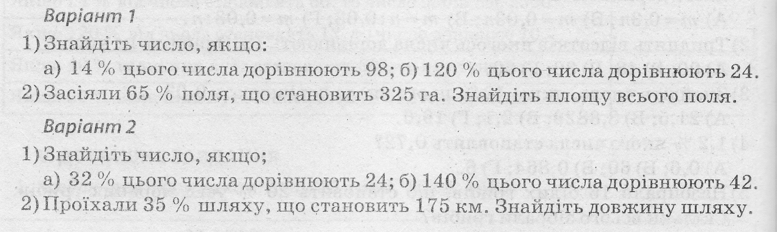

Домашнє завдання: №№ 1204, 1207.

